Distribuidora de Gas del Centro S.A.
Distribuidora de Gas Cuyana S.A.

PAC
Programa de Aseguramiento de la Calidad
A –Actividades de Inspección en Obra

Gerencia de Ingeniería

Área
Gestión de la Calidad

Versión 0
20/03/17

HISTORIA DE REVISIONES

Revisión | Descripción | Fecha
0 | Versión Inicial. | 20/03/2017

TABLA DE CONTENIDO Página

1. OBJETO 3
2. ALCANCE 3
3. GENERALIDADES 4
4. DESARROLLO 4
5. REGISTROS 5

- OBJETIVO

Dar pautas generales para las tareas de acondicionamiento de la pista durante las obras de construcción de líneas de transmisión o distribución.

- ALCANCE

Las tareas de acondicionamiento de la pista y sus accesos en las obras de construcción de líneas de transmisión y líneas de distribución.

- GENERALIDADES

Una vez aprobada la documentación de inicio de obra comienzan las tareas de construcción de la línea de transmisión o distribución. La primer tarea, en caso de ser necesaria, consiste en la limpieza y acondicionamiento de la pista sobre la cual se realizarán las tareas de zanjeo.

- DESARROLLO DEL PROGRAMA

Los accesos a los sitios de obra serán relevados y transcriptos en croquis para verificar la necesidad de realizar mejoras para el ingreso de los equipos y maquinarias de construcción, así como de la cañería a instalar. De ser necesario, los accesos serán acondicionados usando motoniveladoras y/o palas mecánicas y/o topadoras. En los puntos donde los accesos a la pista, o esta misma, intercepten alambrados rurales se construirán tranqueras provisorias. Las tranqueras deberán mantenerse en buenas condiciones durante todo el período que dure la construcción, hasta la realización de las tareas de reconstitución final.

Los anchos máximos permitidos para la apertura de la pista serán los siguientes:

Diámetro de la cañería en pulgadas | Anchos en metros (máximos)
 | Área de desechos | Zanja | Área de trabajo | Ancho máximo permitido
$$∅<6"$$ | 2,0 | 0,5 | 7,0 | 2,0+0,5+7,0= 9,5
$$6"<∅≤14"$$ | 2,1 | 0,7 | 8,2 | 11,0
$$14"<∅≤22"$$ | 2,8 | 0,9 | 9,3 | 13,0
$$22"<∅≤30"$$ | 3,4 | 1,1 | 10,5 | 15,0
$$30"<∅$$ | 3,6 | 1,4 | 11,0 | 16,0
Nota: cuando por razones técnicas o ambientales, debidamente justificadas por escrito, en sitios con singularidades particulares, resultara imposible atenerse a los anchos indicados, como excepción podrán ser superados, únicamente en la longitud necesaria para salvar tales singularidades.

La contratista deberá efectuar la limpieza y nivelado de la pista (sin superar los valores máximos establecidos en la tabla anterior), utilizando para ello equipos adecuados en la cantidad necesaria. La nivelación de la pista asegurará el libre escurrimiento de las aguas.

En los casos en que la apertura de la pista obligue al talado de árboles, la contratista deberá dejar convenientemente ordenado los troncos y postes principales al costado de la pista a disposición de su propietario, debiendo eliminar el follaje y ramas menores. En estas operaciones deberá tomar máximas precauciones para evitar incendios.
En zonas arboladas los cruces de caminos no deben realizarse como una continuación directa de la pista, sino que deben ser efectuados con desvíos con el objeto de mitigar el impacto paisajístico (ver anexo Nº1)
La contratista deberá reparar inmediatamente caminos principales, privados, etc., que se dañen durante la ejecución de la pista.

Inspección Técnica

La inspección de obras deberá supervisar:

- Cantidad y estado de los equipos de limpieza y nivelación (topadoras, motoniveladoras, palas mecánicas, desmalezadoras, etc.)
- El ancho de la pista.
- Cumplimiento con las pautas de este instructivo.
- Cumplimiento con las medidas de seguridad.
- Cumplimiento de disposiciones ambientales.

La metodología de inspección consistirá en la obtención de evidencias del cumplimiento con los requisitos mediante muestreos, sondeos e inspecciones aleatorias.

- REGISTROS

DESCRIPCIÓN | REGISTRA | ARCHIVA | SOPORTE | TIEMPO DE CONSERVACIÓN
Planilla  Limpieza de Pista  (F-OBR-01) | Contratista | GdC | Electrónico/Papel | Permanente

- ANEXOS

ANEXO Nº1:

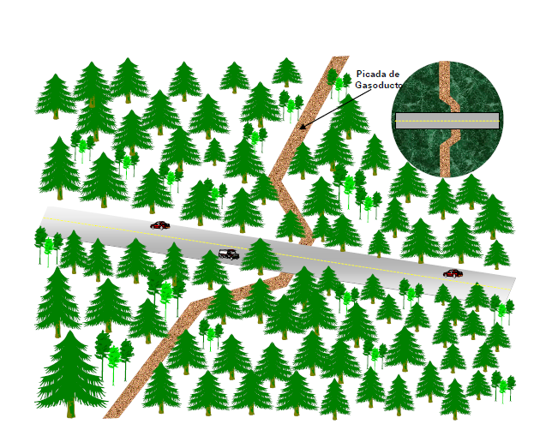

Fig. Nº1-: Desvío de pista para reducir el impacto paisajísitico durante la apertura de pistas.

